La société Allizéo Web a pour finalité le référencement, c’est-à-dire offrir de la visibilité aux sites Internet. Ce dernier permet de générer un trafic ciblé et d’aider à la vente de produits ou de services. Nous vous accompagnons également dans le déploiement de votre stratégie de communication webmarketing ainsi que dans la création de votre site Internet (plaquette, catalogue non marchand et boutique de vente en ligne).
Allizéo Web, c’est avant tout un savoir-faire particulier dans le domaine du référencement et de la gestion de l’e-réputation. Avant toute intervention, nous effectuons une rapide étude comprenant : un audit de votre site Internet, l’analyse de la présence en ligne du site de vos concurrents. A partir des résultats de cette première étude, nous serons en mesure de vous indiquer la faisabilité de votre projet ainsi que les actions stratégiques à mettre en œuvre pour être bien positionné. Il en sera de même pour la gestion de l’e-réputation.
Nos prestations :
- Le référencement naturel : analyse des requêtes, optimisation du site existant (structure, texte, ergonomie,…), rédaction des textes, positionnement géo-localisé, conception de communiqués de presse, création de blog
- Le référencement payant : Google, Bing, Facebook
- Les réseaux sociaux : création de comptes et des pages Facebook, Google+, twitter,… formation à la gestion du compte
- Le suivi des positionnements
- Création de site internet
Notre méthodologie :
Audit : | Mise en œuvre : | Analyse :
Identification des mots-clés pertinents  Préconisation et recommandation sur le site | Optimisation de votre site  Recherche de liens qualifiés | Analyse de statistiques  Suivi et relance des inscriptions  Création de rapports de positionnement

A noter :
Pour obtenir un référencement de qualité, votre site doit répondre à 3 critères principaux :

Disposer de textes de qualité qui vous sont propres
Intégrer et décliner vos mots-clés dans le contenu de votre site
Respecter la règle une page = un mot-clé

Le référencement naturel se fait sur la durée
Plus vos requêtes sont concurrentielles, plus il faudra de temps pour bien les positionnements
« Un site Internet sans référencement, c’est comme un présentateur sans voix »

Nos Références
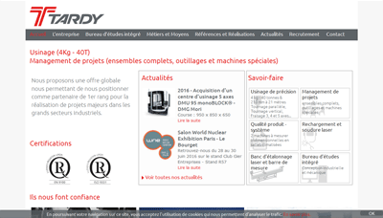 | 
Refonte du site www.tardy.fr | Refonte du site www.atoutart.fr

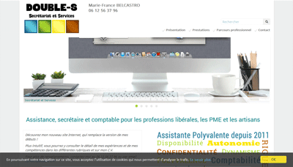 | 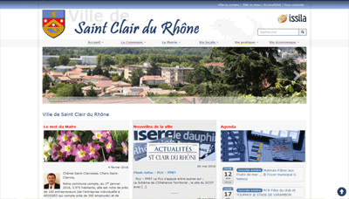
Refonte du site www.double-s.fr | Refonte du site www.st-clair-du-rhone.fr

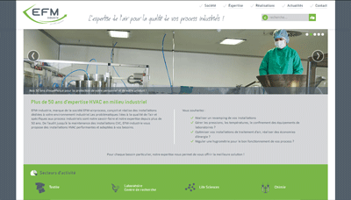 | 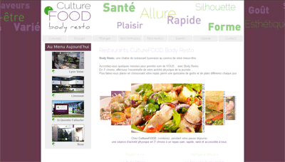
Création du site www.efm-industrie.fr | Refonte du site www.culture-food.fr
Sous huitaine

